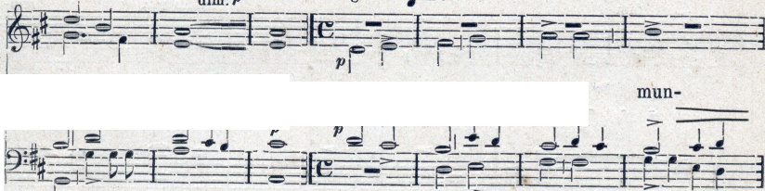

— 9 —
us Pa - - - - tris.
Qui to] - lis pec ca- ta
— te nu to.
Pa tris.
~_ I.— Lamhetto. 1

1 ^{s}f dim.
i, ti- lius Pa - - tris
Qui tol - lis pec - ca-ta umu-

 |  |  | ^{pp}
di, mise | re - re | no | bis. | Qui-tol | lis pec; | ca ta
 | dim—.
di, |  |  |  |  | Qui- tol | lis pe e-

mun di, sus- ci pe, sus ci pe de pre - ca- ti- o. - nem
-@ 1 ₆ 1
lá ~ .¹ J,
 | r
ca-ta-mun | di_{l} sus- ci | pe, | sus - ci pe | de-pre - ca | ti-
 |  |  |  |  | ~^{T}-
C.
IX. příloha ,CECILIE'. Missa in honorem St, Adalberti. 9

